ООО "Прайм Спорт Рус"

«АльфаНит»
alfa@nit59.ru

«СтокПринт»
stokprint@mail.ru

«ИнкМаркет»
info@ink-market.ru
Приложение № 1
Наименование/ код ОКПД2/КТРУ | Характеристики, требования к качеству | Размер (российский) | Кол-во (шт.)
 |  |  |  | цена за единицу с учетом доставки, налогов, сборов и других обязательных платежей, руб. | Стоимость, рублей
Шорты спортивные мужские  ОКПД2 14.13.24.130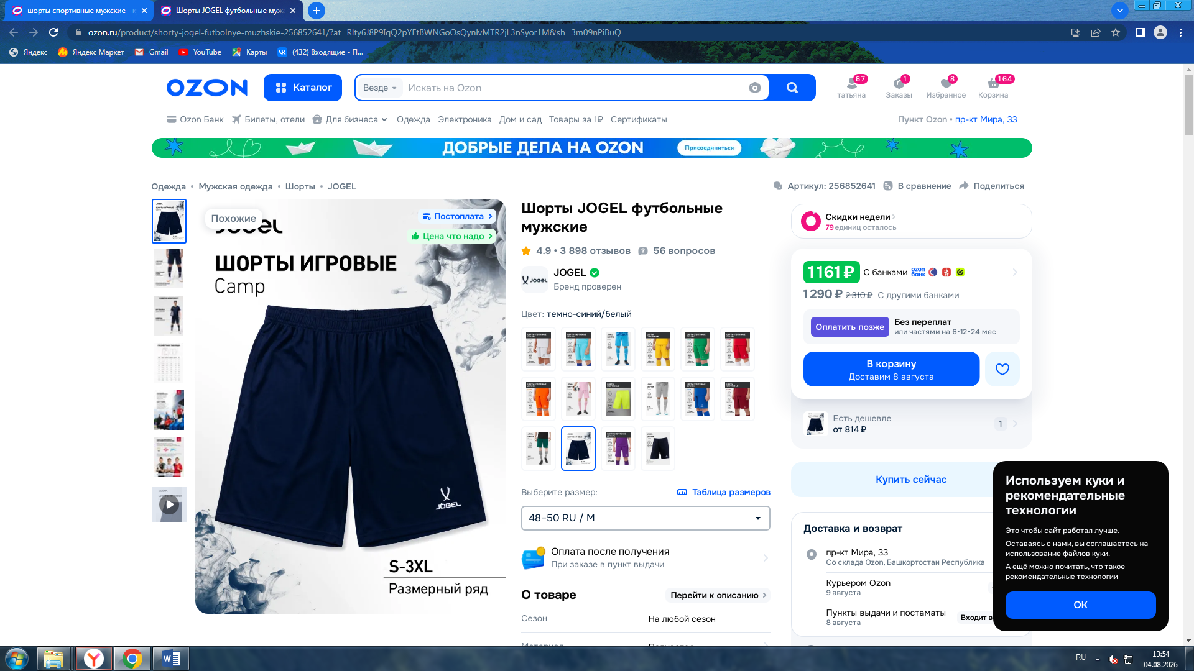  Фото представлены для визуализации товара, требуемого к поставке (возможна поставка идентичного товара) | На шортах имеются два боковых внутренних кармана  Шорты без подклада и внутренней сетки.  Эластичный пояс на резинке +шнуровка  Цвет: черные однотонные, без рисунка  Состав:100% полиэстер(трикотаж)  Покрой свободный, посадка средняя  Крой широкий, прямой  Длина средняя  Мужские шорты подойдут для спортзала, футбола и бега. Выполнены из специального синтетического материала отводят влагу и равномерно распределяют ее по поверхности, за счет этого быстрее сохнут. Сохраняют сухость во время фитнеса на протяжении длительного времени. Дышащая ткань обеспечит комфорт на летних тренировках | 44 | 10
 |  | 46 | 10
 |  | 48 | 20
 |  | 50 | 20
 |  | 52 | 20
 |  | 54 | 10
 |  | 56 | 10
 | Итого: |  | 100

Место поставки товара | 652816, Кемеровская область, г. Калтан, ул. Руставели, д.24
Порядок поставки товара | Право выбора вида транспорта и определения других условий доставки принадлежит поставщику. Упаковка поставляемых товаров должна обеспечивать сохранность при транспортировке, отгрузке и хранении

Исп. Кречетова Т.П. Тел. 8-913 419 53 32
E-mail:Spu1@mail.ru

